СХЕМА
размещения земельного участка в кадастровом квартале 23:35:1115003, ориентировочной площадью 81860 кв.м., расположенный
х. Согласный Усть-Лабинского района

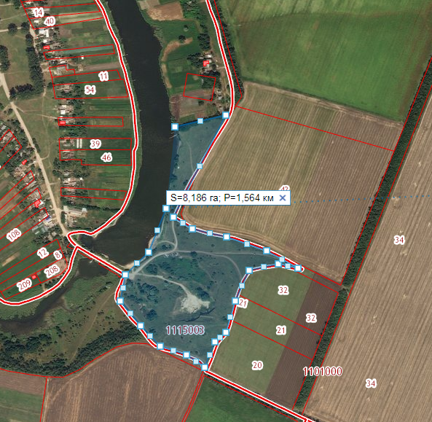

Глава Александровского сельского поселения
Усть-Лабинского района Н.Н. Харько

Специалист А.П. Чехонацкая

